DANAS IMATE NOVI ZADATAK.
VEĆ STE SE PROBUDILI I U KUPAONICI OBAVILI OSNOVNU HIGIJENU (UMILI SE, OPRALI ZUBE, POČEŠLJALI KOSU, SLOŽILI FRIZURU ).

ZADATAK: UREDNO POSPREMITI SVOJU SOBU
- POSPREMI ODJEĆU KOJA JE NA PODU, STOLU, STOLICI ILI KREVETU.

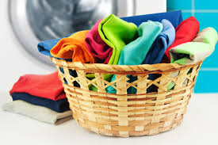

- BACI SMEĆE U KANTU ZA SMEĆE.

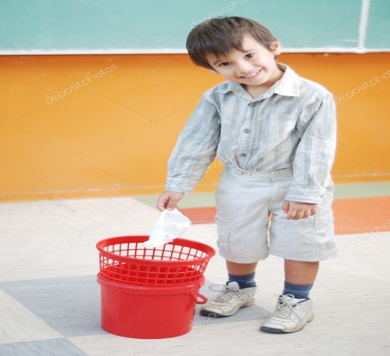

- POSPREMI STVARI NA SVOJE MJESTO.

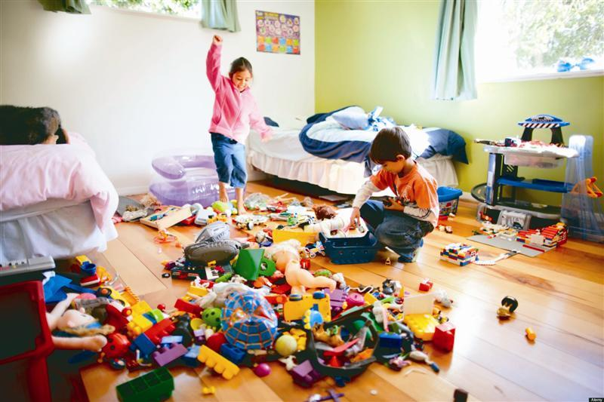

- SLOŽI KREVET.
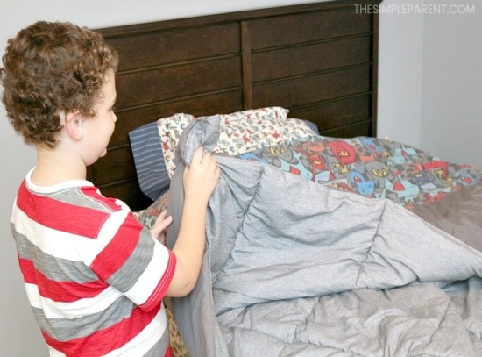

- OBRIŠI PRAŠINU S POLICA, STOLOVA, STOLICA.

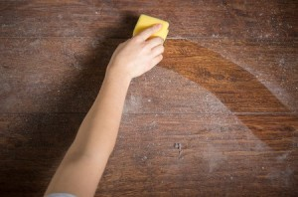

- USIŠI. OBRIŠI POD MOKROM KRPOM.
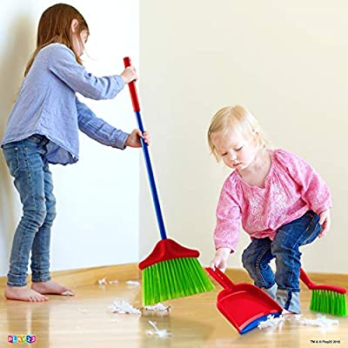

ZA KRAJ, OTVORI PROZOR DA UĐE SVIJEŽI ZRAK.

